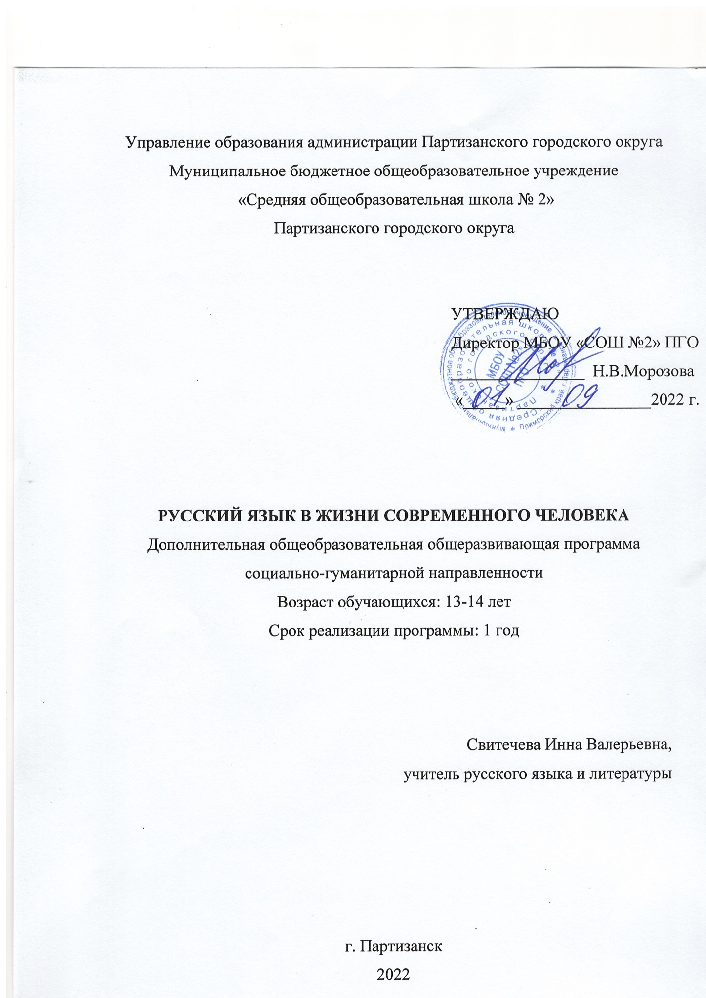

Раздел № 1. ОСНОВНЫЕ ХАРАКТЕРИСТИКИ ПРОГРАММЫ
1.1 Пояснительная записка
Актуальность программы: программа отражает потребность учащихся в специфических знаниях и умениях, составляющих коммуникативную компетентность, предполагает углубление знаний детей о речевом общении, о тексте, как продукте речевой деятельности, получение дополнительных знаний по предмету.
Направленность программы: социально-гуманитарная.
Уровень освоения: углублённый.
Адресат программы:
программа объединяет детей Партизанского городского округа 13-14 лет на добровольном основании.
Особенности организации образовательного процесса:
-формирование групп – 10-25 человек;
-режим занятий – 1 раз в неделю по 1 часу;
-объем образовательного процесса – 34 часа;
-срок реализации программы – 1 год.

1.2 Цель и задачи программы
Цель программы: развитие лингвистических способностей обучающихся МБОУ «СОШ №2» ПГО через анализ текстов.
Задачи программы:
Воспитательные:
1.Воспитывать гражданственность и патриотизм, любовь к русскому языку, приобщать к культуре и литературе русского народа.
2. Воспитывать толерантность.
3.Прививать культуру межнационального общения.
4.Формировать социально активную, конкурентоспособную личность.
Развивающие:
1. Развивать языковые компетенции учащихся, обеспечивающих свободное владение русским литературным языком в разных ситуациях общения.
2. Повышать уровень культуры речи.
3. Развивать мотивацию к речевому самосовершенствованию, учебной деятельности.
4. Развивать лингвистические способности учащихся, их познавательную активность, мышление и коммуникативную культуру.
Обучающие:
1. Углублять и расширять знания и представления о литературном языке, о выразительных средствах языка.
2. Совершенствовать орфографическую и пунктуационную грамотность, умение анализировать текст.
1.3 Содержание программы
Учебный план
№ п/п | Название раздела, темы | Количество часов |  |  | Формы аттестации/  контроля
 |  | Всего | Теория | Практика
1 | Роль и место русского языка в мире и обществе | 3 | 1 | 2 | Зачёт
1.1 | Русский язык – один из развитых языков мира | 1 | - | 1 | Игра
1.2 | Функции русского языка в современном обществе | 1 | 1 | - | Оценка
1.3 | Русский язык в жизни современного человека | 1 | - | 1 | Оценка
2 | Культура речи. Языковая норма | 17 | 8 | 9 | Зачёт
2.1 | Культура речи. Основные аспекты культуры речи | 1 | 1 | - | Зачёт
2.2 | Нормативный аспект культуры речи и его основные особенности | 1 | 1 | - | Зачёт
2.3 | Коммуникативные качества речи: точность, понятность, чистота, богатство | 1 | 1 | - | Зачёт
2.4 | Слово и сфера его употребления | 1 | 1 | - | Зачёт
2.5 | Этико-социальные аспекты культуры речи | 1 | 1 | - | Конспект
2.6 | Культура монологической речи | 1 |  | 1 | Опрос
2.7 | Внешний облик - друг или враг (Как создать о себе хорошее впечатление?) | 1 | 1 | - | Ролевые игры. Работа с памятками
2.8 | «Здравствуйте!», «Прощайте!» Современные русские формулы | 1 | - | 1 | Ролевые игры. Анализ стихотворения. Составление формул приветствия и прощания
2.9 | Словарный запас человека: резервы развития | 1 | - | 1 | Чтение наизусть стихотворения или отрывка прозы
2.10 | Как, умея говорить, научиться разговаривать | 1 | - | 1 | Тест
2.11 | Виды речи. Приветственная речь | 1 | 1 | - | Конкурс ораторов
2.12 | Виды речи. Информационная речь | 1 | 1 | - | Конкурс ораторов
2.13 | Виды речи. Агитационная речь | 1 | - | 1 | Конкурс ораторов
2.14 | 14 правил, помогающих убедить | 1 | - | 1 | Тест
2.15 | Язык жестов и поз | 1 | - | 1 | Игра
2.16 | Упражнения для снятия аудиторного шока сценического страха | 1 | - | 1 | Игра
2.17 | Публичные выступления | 1 | - | 1 | Конкурс ораторов
3 | Русский язык в жизни современного человека | 14 | 7,5 | 6,5 | Зачет
3.1 | Язык деловых бумаг | 1 | 1 | - | Написание деловой бумаги
3.2 | Презентация как вид деловой коммуникации | 1 | - | 1 | Презентация своей шариковой ручки
3.3 | Деловое письмо: создаем себе репутацию | 1 | - | 1 | Написание делового письма
3.4 | Русский язык в мире рекламы | 1 | 1 | - | Резюме в кадровое агентство на работу во время летних каникул
3.5-3.6 | Язык SMS: быть или не быть? | 2 | 1 | 1 | Написание SMS-поздравление с началом весны
3.7-3.8 | Пишем электронные письма | 2 | 1 | 1 | Написание письма
3.9-3.10 | Что может рассказать визитная карточка о ее владельце? | 2 | 1 | 1 | Создание визитки
3.11-3.12 | Русский язык в телефонном общении | 2 | 1 | 1 | Анализ конкретного телефонного звонка
3.13 | Искусство говорить и составлять поздравления | 1 | 1 | - | Конкурс
3.14 | Искусство комплимента | 1 | 0,5 | 0,5 | Комплимент своей маме
Итого: |  | 34 | 16,5 | 17,5

Содержание учебного плана
1. Раздел: Роль и место русского языка в мире и обществе
1.1 Тема: Русский язык – один из развитых языков мира
Теория. Сведения о русском языке (синонимы, антонимы, омонимы, многозначные слова, омофоны).
Практика. Работа со словарем Ожегова.
1.2 Тема: Функции русского языка в современном обществе
Теория. Язык как важная составляющая человека.
Практика. Сообщение по заданной теме.
1.3 Тема: Русский язык в жизни современного человека
Теория. Значение русского языка в жизни современного человека.
Практика. Написание «Президентского диктанта».
2. Раздел: Культура речи. Языковая норма
2.1 Тема: Культура речи. Основные аспекты культуры речи
Теория. Основные аспекты культуры речи.
Практика. Устный опрос.
2.2 Тема: Нормативный аспект культуры речи и его основные особенности
Теория. Значение культуры речи для человека.
Практика. Подбор речевых ситуаций для анализа.
2.2 Тема: Основные аспекты культуры речи: нормативный, коммуникативный, эстетический
Теория. Основные понятия аспектов культуры речи.
Практика. Работа со словарем Ожегова.
2.3 Тема: Коммуникативные качества речи: точность, понятность, чистота, богатство
Теория. Система языка и речи.
Практика. Художественное чтение.
2.4 Тема: Слово и сфера его употребления
Теория. Слово как элемент лексической системы.
Практика. Сбор интересных задач со словами.
2.5 Тема: Этико-социальные аспекты культуры речи
Теория. Этикетные формулы речевого общения. Зависимость этикетной формы от речевой ситуации.
Практика. Моделирование ситуаций общения.
2.6 Тема: Культура монологической речи
Теория. Монолог, диалог, полилог.
Практика. Самопрезентация.
2.7 Тема: Внешний облик - друг или враг (Как создать о себе хорошее впечатление?)
Теория. Нормы и правила поведения в обществе
Практика. Защита рефератов.
2.8 Тема: «Здравствуйте!», «Прощайте!» Современные русские формулы
Теория. Современные русские формулы общения. Формулы приветствия и прощания.
Практика. Анализ услышанных речевых обращений. Составление современных формул.
2.9 Тема: Словарный запас человека: резервы развития
Теория. Словари.
Практика. Составление таблицы, речевой практикум.
2.10 Тема: Как умея говорить, научиться разговаривать
Теория. Виды речевых ситуаций.
Практика. Работа с карточками.
2.11-2.13 Тема: Виды речи: приветственная речь, информационная речь, агитационная речь
Теория. Основные виды речи.
Практика. Конкурс ораторов.
2.14 Тема: 14 правил, помогающих убедить
Теория. Способы аргументирования и доказательства своей точки зрения. Способы опровержения позиции оппонента.
Практика. Анализ публичных выступлений.
2.15 Тема: Язык жестов и поз
Теория. Виды информации, получаемой через образное восприятие.
Практика. Заполнение таблицы «Виды жестов»
2.16 Тема: Упражнения для снятия аудиторного шока сценического страха
Теория. Причины возникновения аудиторного шока (сценического страха).
Практика. Упражнения для снятия аудиторного шока.
2.17 Тема: Публичные выступления
Теория. Виды публичных выступлений. Этапы работы над публичным выступлением. Доклад и сообщение. Речевое оформление публичного выступления.
Практика. Самопрезентация. Самоанализ и анализ чужой публичной речи.
3. Раздел: Русский язык в жизни современного человека
3.1 Тема: Язык деловых бумаг
Теория. Требования к написанию деловых бумаг.
Практика. Написание объяснительной записки.
3.2 Тема: Презентация как вид деловой коммуникации
Теория. Деловая презентация, требования.
Практика. Презентация себя.
3.3 Тема: Деловое письмо: создаем себе репутацию
Теория. Основные правила деловой переписки.
Практика. Написать деловое письмо.
3.4 Тема: Русский язык в мире рекламы
Теория. Основные понятия - резюме, информационно-рекламное письмо, рекламный текст.
Практика. Написать резюме.
3.5-3.6 Тема: Язык SMS: быть или не быть?
Теория. Электронное письмо.
Практика. Написать маме электронное письмо.
3.7-3.8 Тема: Пишем электронные письма
Теория. Жанры писем.
Практика. Написать заявление об увольнении.
3.9-3.10 Тема: Что может рассказать визитная карточка о ее владельце?
Теория. Требования к оформлению визитных карточек.
Практика. Создать визитку.
3.11-3.12 Тема: Русский язык в телефонном общении
Теория. Правила ведения телефонного разговора.
Практика. Анализ конкретного телефонного разговора.
3.13 Тема: Искусство говорить и составлять поздравления
Теория. Основные законы жанра тостов.
Практика. Текст поздравительной открытки.
3.14 Тема: Искусство комплимента
Теория. Комплимент как вид общения.
Практика. Комплимент маме.

1.4 Планируемые результаты
Личностные результаты:
- Обучающемуся будут привиты: любовь к русскому языку, к культуре и литературе русского народа.
2. Обучающийся будет толерантен.
3. Обучающемуся будет привита культура межнационального общения.
4. Обучающийся будет социально активен, конкурентоспособен.
Метапредметные результаты:
1.Обучающийся будет свободно владеть русским литературным языком в разных ситуациях общения.
2.У обучающегося будет повышен уровень культуры речи.
3.У обучающегося будет развита мотивация к речевому самосовершенствованию, учебной деятельности.
4. У обучающегося будут развиты лингвистические способности, познавательная активность, мышление и коммуникативная культура.
Предметные результаты:
1. Обучающийся будет знать литературный язык, выразительные средства языка.
2. Обучающийся будет уметь анализировать текст.

РАЗДЕЛ № 2. ОРГАНИЗАЦИОННО-ПЕДАГОГИЧЕСКИЕ УСЛОВИЯ
2.1 Условия реализации программы
1. Материально-техническое обеспечение:
-компьютер;
-мультимедийный проектор;
-экспозиционный экран;
-классная доска с набором приспособлений для крепления таблиц, плакатов и картинок;
-стенд для размещения творческих работ учащихся.
2. Учебно-методическое и информационное обеспечение:
- дидактический и раздаточный материал по разделу "Синтаксис и пунктуация сложного предложения";
- пособия по функциональной грамматике, русской словесности;
- таблицы по орфографии и пунктуации»;
- комплекты методической и теоретической литературы в соответствии с направлением деятельности.
Нормативно-правовая база
1.Федеральный Закон РФ от 29.12.2012 г. № 273 «Об образовании в Российской Федерации» (в редакции Федерального закона от 31.07.2020 № 304-ФЗ «О внесении изменений в Федеральный закон «Об образовании в Российской Федерации» по вопросам воспитания обучающихся») (далее – 273-ФЗ).
2. Приказ Министерства Просвещения Российской Федерации от 30.09.2020 г. № 533 «О внесении изменений в порядок организации и осуществления образовательной деятельности по дополнительным общеобразовательным программам, утвержденный приказом Министерства Просвещения Российской Федерации от 9 ноября 2018 г. № 196».
3. Приказ Министерства Просвещения Российской Федерации от 09.11.2018 г. № 196 «Об утверждении порядка организации и осуществления образовательной деятельности по дополнительным общеобразовательным программам».
4. Концепция развития дополнительного образования детей от 04.09.2014 г. № 1726-р.
5. Письмо Министерства образования и науки РФ от 18.11.2015 г. № 09-3242 «О направлении информации» (вместе с «Методическими рекомендациями по проектированию дополнительных общеразвивающих программ (включая разноуровневые программы)».
6. Санитарно-эпидемиологические требования к устройству, содержанию и организации режима работы образовательных организаций дополнительного образования детей (Санитарно-эпидемиологические правила и нормативы СанПиН 2.4.4.3172-14).
Список литературы для педагогов:
1. Имена.org – популярно об именах и фамилиях [Электронный ресурс] URL: http://www.imena.org (дата обращения 27.06.2022).
2. Крылатые слова и выражения [Электронный ресурс] URL: http://slova.ndo.ru (дата обращения 25.06.2022).
3. Культура письменной речи [Электронный ресурс] URL: http://www.gramma.ru (дата обращения 23.06.2022).
4. Мир слова русского [Электронный ресурс] URL: http://www.rusword.org (дата обращения 25.06.2022).
6. Русская фонетика: мультимедийный Интернет – учебник [Электронный ресурс] URL: http://www.philol.msu.ru/rus/galva-1/ (дата обращения 23.06.2022).
7. Русское письмо: происхождение письменности, рукописи, шрифты [Электронный ресурс] URL: http://character.webzone.ru (дата обращения 25.07.2022).
8. Светозар: Открытая международная олимпиада школьников по русскому языку [Электронный ресурс] URL: http://www.svetozar.ru (дата обращения 28.07.2022).
9. Власенков А.И., Рыбченкова Л.М., Русский язык - Грамматика - Текст. Стили речи - Учебник для 10-11 классов – М.: Просвещение, 2020 г.
Список литературы для детей:
- Электронные пособия по русскому языку для школьников [Электронный ресурс] URL: http://learning-russian.gramota.ru (дата обращения 25.06.2022).
2.2 Оценочные материалы и формы аттестации
1. Предварительный контроль. Проводится в начале реализации программы в виде входного тестирования.
2. Текущий контроль. Для отслеживание активности обучающихся в выполнении ими различных работ проводятся комплексный анализ текста, самостоятельная работа, тест, работа над ошибками. По окончании изучения каждого раздела программы проводится зачет.
3. Итоговый контроль, как заключительная проверка знаний, умений, навыков по итогам реализации программы, проводится в форме экзамена.
Результат итоговой аттестации фиксируется в журнале ДО.
Диагностические методы, применяемые по данной программе:
Тест. Задание теста может состоять в том, что отвечающий должен выбрать правильный ответ из нескольких предложенных вариантов или найти «пару» и т. д.
Экспресс-опрос («летучка»). Это могут быть краткие устные или письменные ответы (например, по карточкам на знание основных понятий), задания типа «продолжи предложение», заполни таблицу и т. д.
Расширенный опрос. Педагог предлагает учащемуся устно или письменно полно ответить на поставленный вопрос, с пояснениями отдельных положений, с приведением аргументов, примеров, при устном ответе педагог и другие обучающиеся могут задавать дополнительные вопросы; вариантами этого метода является устный экзамен по билетам, письменная контрольная работа, домашнее эссе.
Контрольное упражнение или творческое задание. Для контрольного упражнения может быть применена, в том числе, и интерактивная методика. Например, это может выступление в суде, на конференции, подготовка аргументов, выполнение задания в группе, составление документов, написание доклада, эссе, сочинения, реферата.
Самооценка и взаимооценка. Оценка учащимися своей работы или своих коллег, а также занятия в целом является ценным методом оценивания. Применив этот метод, педагог может многое узнать о себе и учащихся, а также о качестве учебного процесса. Самооценка и взаимооценка применяются при оценивании групповой работы. Одним из эффектов применения этого метода является то, что оценка, как правило, не идёт в журнал, а также то, что учащиеся начинают понимать трудности оценивания и учатся смотреть другими глазами на свою работу.
Игровые методы оценивания. Оценку очень часто можно превратить в игру, проведение интеллектуальных соревнований и конкурсов, решение кроссвордов, командное первенство, игра по маршруту и т. д.
Фронтальный устный опрос. Формированию умений и навыков, наряду с контролем знаний учащихся, способствует фронтальный устный опрос, который проводится в активной форме. Задача учащегося: самостоятельно грамотно формировать вопросы по изучаемой теме, использовать вопросы разного дидактического уровня (простые, уточняющие, объясняющие, практические, оценочные, творческие). Задавать их своим товарищам, выслушивать, анализировать и оценивать ответы.
2.3 Методические материалы
При реализации программы используются следующие методики:
-технологии проблемного обучения (используется на этапах получения знаний, темы «Стилистика», «Деловое письмо»);
-диалогового обучения (используется в процессе анализа текстов, тема «Работа с текстом. Анализ газетных статей»);
-исследовательские (используется в процессе анализа текстов);
-творческо-продуктивная (используется в процессе создания творческих работ при написании рецензии).
Используемые образовательные технологии:
-личностно-ориентированная;
-уровневой дифференциации;
-проблемное обучение;
-здоровьесберегающие.

2.4 Календарный учебный план
Этапы образовательного процесса |  | 1 год
Продолжительность учебного года, неделя |  | 34
Количество учебных дней |  | 34
Продолжительность учебных периодов | 1 полугодие | 01.09.2022-  31.12.2023
 | 2 полугодие | 10.01.2022-  31.05.2023
Возраст детей, лет |  | 13-14
Продолжительность занятия, час |  | 1
Режим занятия |  | 1 раз/нед
Годовая учебная нагрузка, час |  | 34

2.5 Календарный план воспитательной работы
№ п/п | Месяц | Число | Форма проведения | Название мероприятия | Место  проведения
1 | Сентябрь |  | Флешмоб по стихотворению М.Ю. Лермонтов | "Бородино" | Кабинет
2 | Октябрь |  | Акция ко дню пожилых людей | «Подари улыбку» | Городской парк
3 | Ноябрь |  | Книжная акция | «Материнская слава» | Кабинет
4 | Декабрь |  | Конкурс плакатов | «Я выбираю жизнь» | Кабинет
5 | Январь |  | Брейн-ринг | «Наши герои- земляки» | Кабинет
6 | Февраль |  | Конкурс | «А ну-ка, парни!» | Кинозал
7 | Март |  | Конкурс рисунков | «Моя будущая профессия» | Кабинет
8 | Апрель |  | Конкурс экологических сочинений | «Живи, Земля!» | Кабинет
9 | Май |  | Акция | «Георгиевская ленточка» | Коридоры и холлы школы

СПИСОК ЛИТЕРАТУРЫ
1. Воскресенская Е.О., Ткаченко Е.М., Слаутина Н.В. ЕГЭ. Русский язык. Универсальный справочник. - М.: Эксмо, 2018.
2. Нарушевич А.Г. Русский язык. 8-9 классы. Тематические тренинги для подготовки к ЕГЭ. - М.: Просвещение, 2020.
3. Пучкова Л.И. Русский язык. 8-9 класс. Тестовые материалы для оценки качества обучения. - М.: Интеллект-центр, 2019.
6. Ткаченко Н.Г. Тесты. Грамматика русского языка. - М.: Айрис-пресс, 2018.
7. Цыбулько И.П., Васильевых И.П., Александров В.Н. ЕГЭ-2013. Русский язык. Тематический сборник заданий. - М.: Национальное образование, 2020.

